**A. API 키 발급받기**

1. https://bita500.com 사이트에 접속하여 로그인 후 **마이페이지 > Open API 관리 메뉴**로 들어갑니다.

2. API 활성화선택에서 필요한 API를 체크합니다.

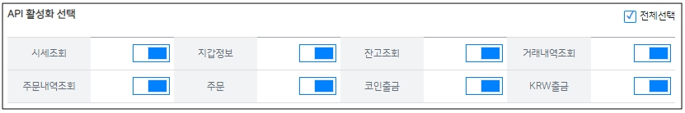

3. 보안 인증 수단이 SMS 로 되어있는 경우 “인증번호 요청” 버튼을 누르고 SMS 인증번호를 입력한 후 “API설정하기” 버튼을 누릅니다. OTP 로 되어있는 경우 OTP 인증 코드를 입력한 후 “API설정하기” 버튼을 누릅니다.

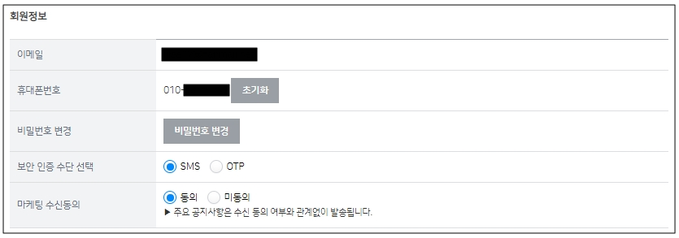

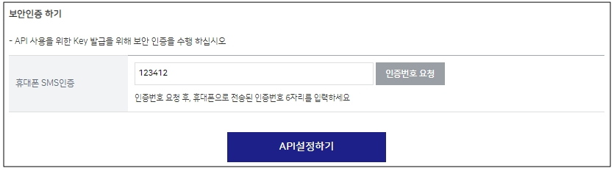

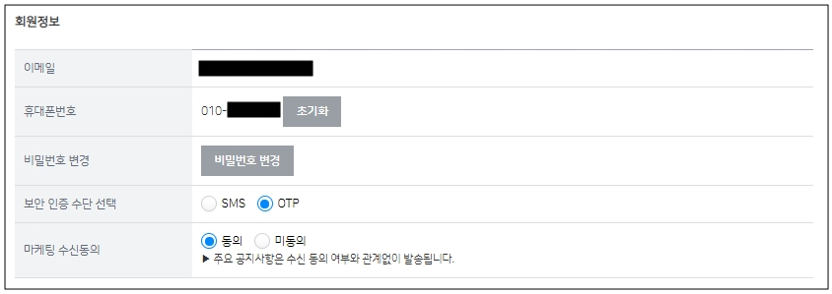

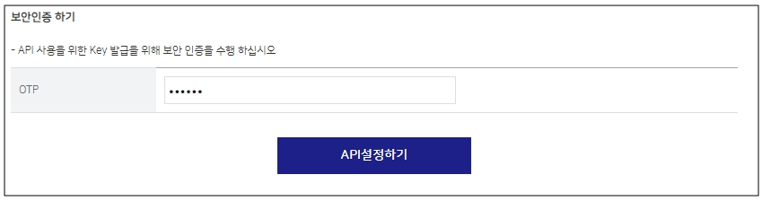

4. 등록된 API 목록에서 Client ID와 Secret Key를 복사하세요. (보안에 유의하세요.)

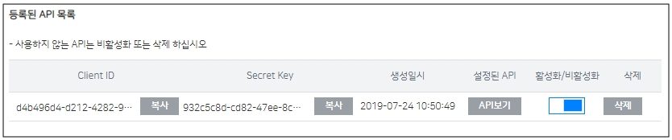

**B. 인증 토큰 발급받기 및 서비스 호출하기**

1. REST API 툴을 이용하여 oauth/token API를 요청합니다. (여기서는 Postman을 이용하겠습니다.)

2. 그림에서와 같이 [**https://api.bita500.com/api/oauth/token**](https://api.yahobit.com/api/oauth/token)에 body 에는 exchangeId, userId, clientId, secretKey 를 넣고 POST 방식으로 요청합니다.

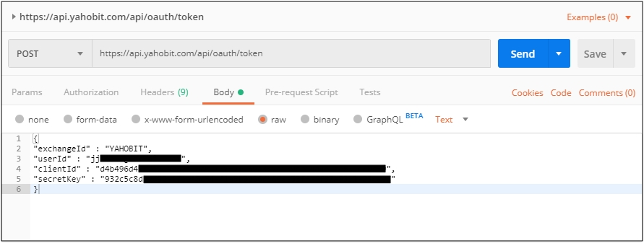

3. 아래 그림과 같이 응답 값으로 온 JSON 데이터에서 accessToken 값을 복사하여 저장합니다.

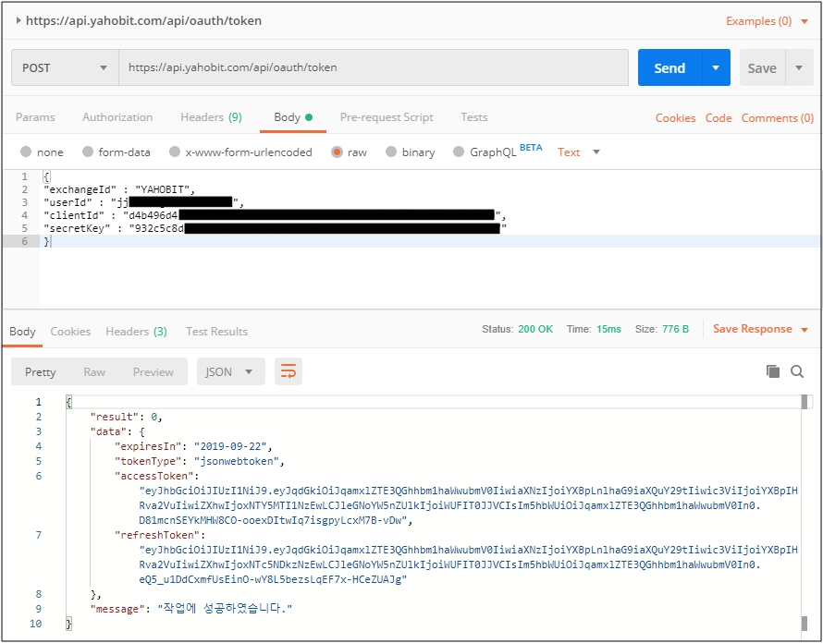

4. 예제로 거래내역 서비스의 체결내역을 호출하도록 하겠습니다.

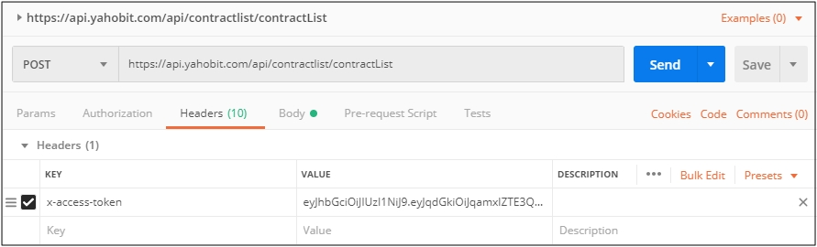

5. 그림과 같이 Method는 POST, URL은 [**https://api.bita500.com/api/contractlist/contractList**](https://api.yahobit.com/api/contractlist/contractList), Headers 항목에 ‘Content-type’ 🡺 ‘application/json’ , ‘x-access-token’ 🡺 위 3번에서 발급받은 토큰값을 입력 후 Body 탭에서 아래와 같이 itemCode, startDt, endDt 를 JSON형식으로 입력 후 “SEND” 버튼을 누릅니다.

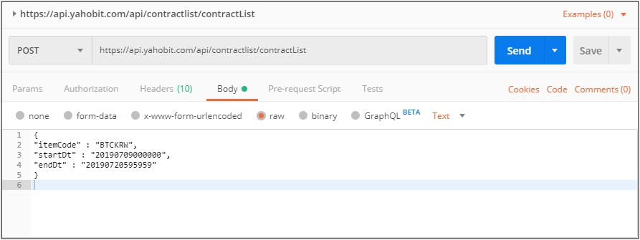

6. 최종적으로 조회에 성공하면 아래와 같이 응답 값이 출력됩니다.

